

МИНИСТЕРСТВО НАУКИ И ВЫСШЕГО ОБРАЗОВАНИЯ РОССИЙСКОЙ ФЕДЕРАЦИИ

Федеральное государственное бюджетное образовательное учреждение высшего образования

**"МИРЭА - Российский технологический университет"**

**РТУ МИРЭА**

Институт информационных технологий (ИТ)

**Отчет по практической работе №4**

**по дисциплине «Тестирование и верификация программного обеспечения»**

|  |  |  |  |
| --- | --- | --- | --- |
| Выполнил студент группы ИКБО-17-19 | |  | Швецов М.А. |
| Принял преподаватель |  |  | Миронов А.И. |
| Практическая работа выполнена | «__»_______2021 г. |  |  |

Зачтено «__»_______2021 г.

**СОДЕРЖАНИЕ**

ТЕСТИРОВАНИЕ ПРИЛОЖЕНИЯ …………………………………………… 3

Техническое задание …………………………………………………………………… 3

Тестирование ………………………………………………………………………….... 3

Составление чек-листа ………………………………………………………………… 6

ТЕСТИРОВАНИЕ WEB-ПРИЛОЖЕНИЯ …………………………………….. 7

Техническое задание …………………………………………………………………… 7

Тестирование ………………………………………………………………………….... 7

Составление чек-листа ……………………………………………………………….. 13

ВЫВОДЫ ............................................................................................................. 14

**Тестирование приложения**

**Техническое задание**

Наименование проекта: Проверка приложения

Программа для тестирования: TestComplete

Наименование приложения для тестирования: Калькулятор Windows10

ПО на котором происходило тестирование: Windows 10 последней версии

Описание приложения: Приложение "Калькулятор" для Windows 10 — это версия калькулятора для настольных компьютеров под управлением предыдущих версий Windows, которая поддерживает сенсорный ввод. Приложение калькулятора на windows10 используется для подсчета значений при использовании кнопок, которые отвечают за цифры и знаки подсчета, результат также с помощью отдельной кнопки можно вывести на экран, после каждого действия значение на экране автоматически изменяется. Можно открыть на рабочем столе одновременно несколько калькуляторов в окнах регулируемого размера и выбрать режим: "Обычный", "Инженерный", "Программист", "Вычисление даты" и "Преобразователь".

Проверяемые материалы: Проверялась работоспособность калькулятора, правильность подсчета, а именно, сложения, вычитания, деления, умножения., правильность нажатия кнопок для подсчета и вывода результата.

**Тестирование**

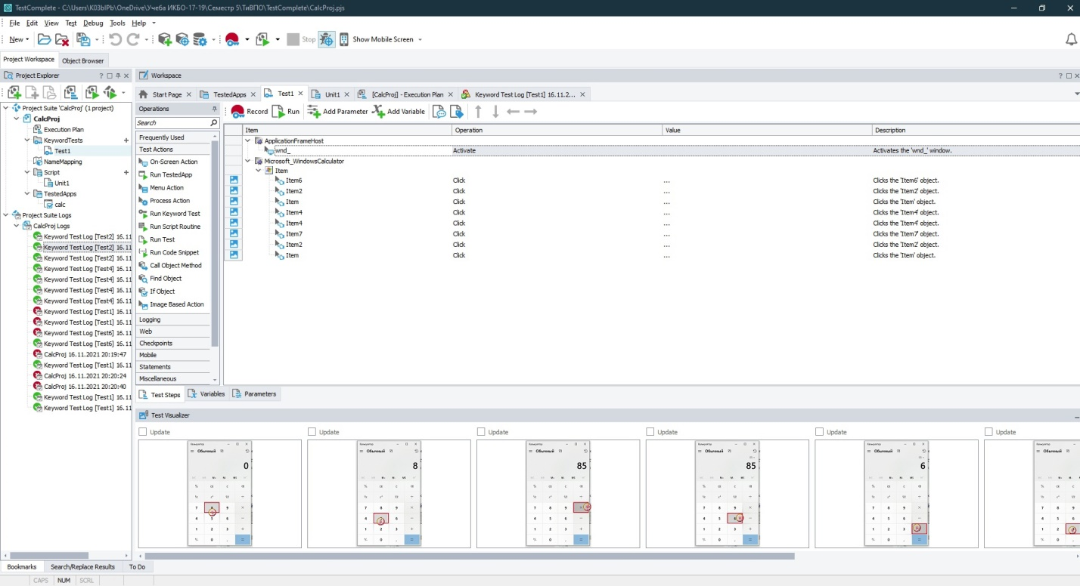

Рис.1 Тестирования в приложении TestComplete

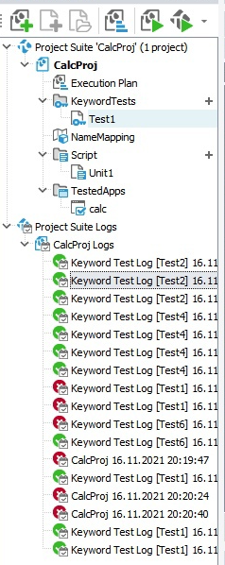

Рис.2 Составленный тест

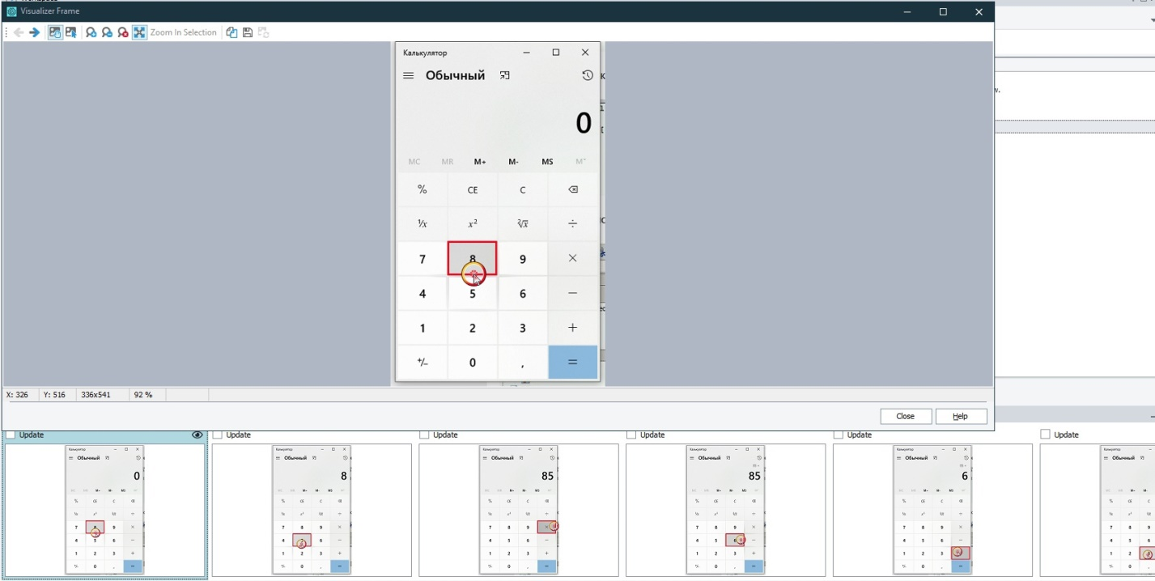

Рис.3 Визуализация автоматической проверки

**Составление Чек-листа**

|  |  |  |  |
| --- | --- | --- | --- |
| Проверка | Результаты | | |
| Первое тестирование | Второе тестирование | Третье тестирование |
| Проверка открытия калькулятора | Запускается исправно | Запускается исправно | Запускается исправно |
| Проверка правильности нажатия различных кнопок | Препятствия проходятся исправно | Препятствия проходятся исправно | Препятствия проходятся исправно |
| Проверка сложения, вычитания, умножения, деления | Работает исправно | Работает исправно | Работает исправно |
| Проверка вывода результата | Работает исправно | Работает исправно | Работает исправно |

**Тестирование Web-приложения**

**Техническое задание**

Наименование проекта: Проверка web-приложения

Программа для тестирования: Selenium IDE.

Ссылка на тестируемое web-приложение: «https://www.sciencedirect.com».

Описание web-приложения: Небольшой сайт, на котором располагаются множество учебных материалов.

Браузер, в котором запускалось web-приложение: Opera

Проверяемые материалы: Проверялось правильное подключение и открытие сайта, кликабельность некоторых, выбранных ссылок, которые имеются на сайте, открытие и закрытие окон, проверка текста, поиск с использованием поисковой строки, а также проверка найденного материала, открытие и закрытие видеоматериалов.

**Тестирование**

Работа Selenium IDE:

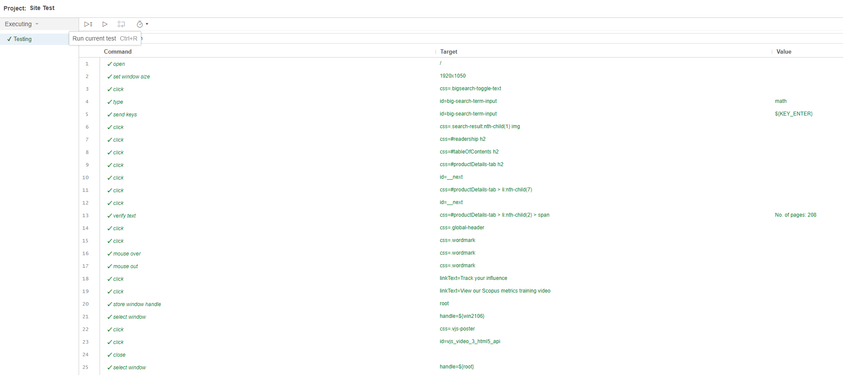

Рис.4 Выбранные команды для тестирования

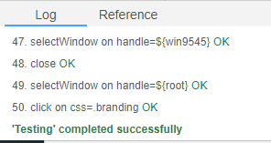

Рис.5 Успешное завершение тестирования

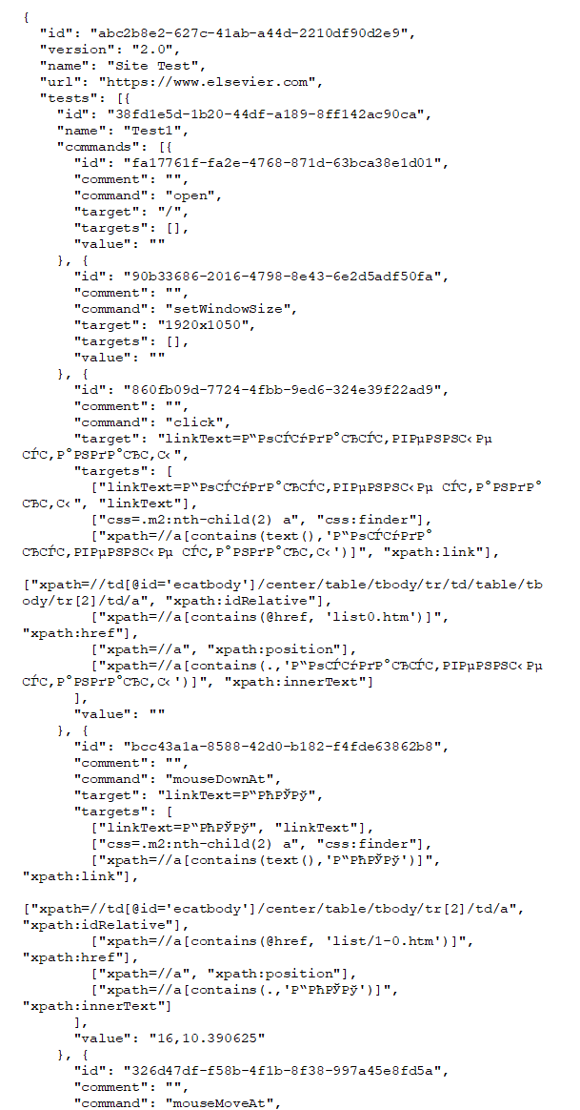

Рис.6 Часть кода, полученного после тестирования приложения

Материалы полученные при проверке:

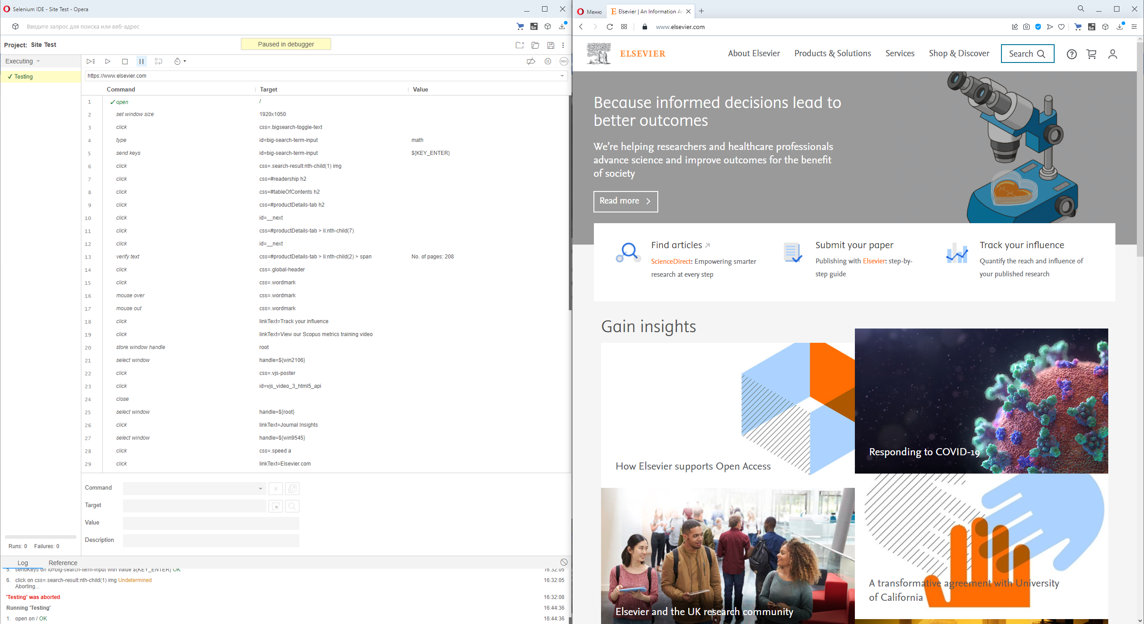

Рис.7 Запуск приложения

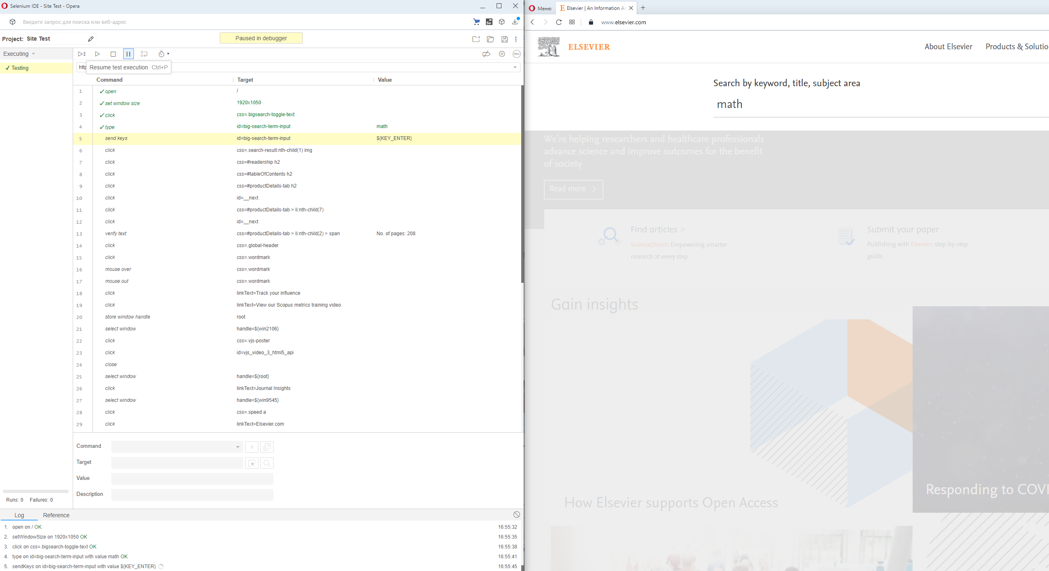

Рис.8 Проверка поисковой строки

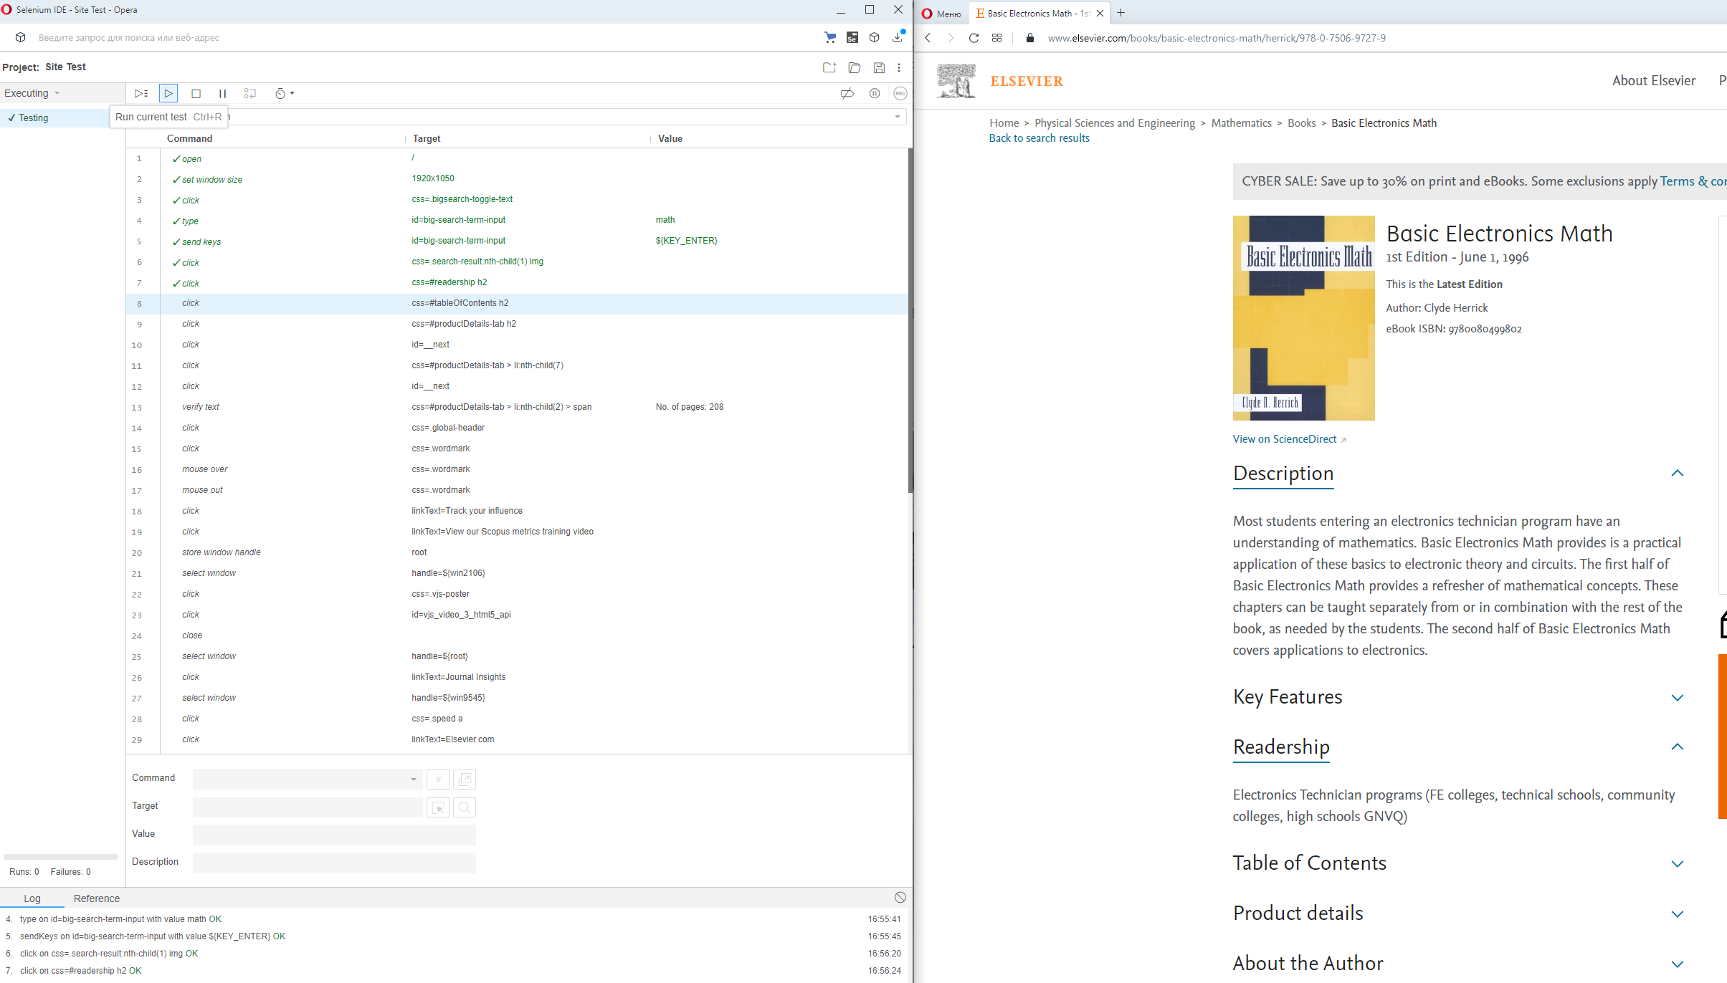

Рис.9 Проверка открытия полученного материла после поиска

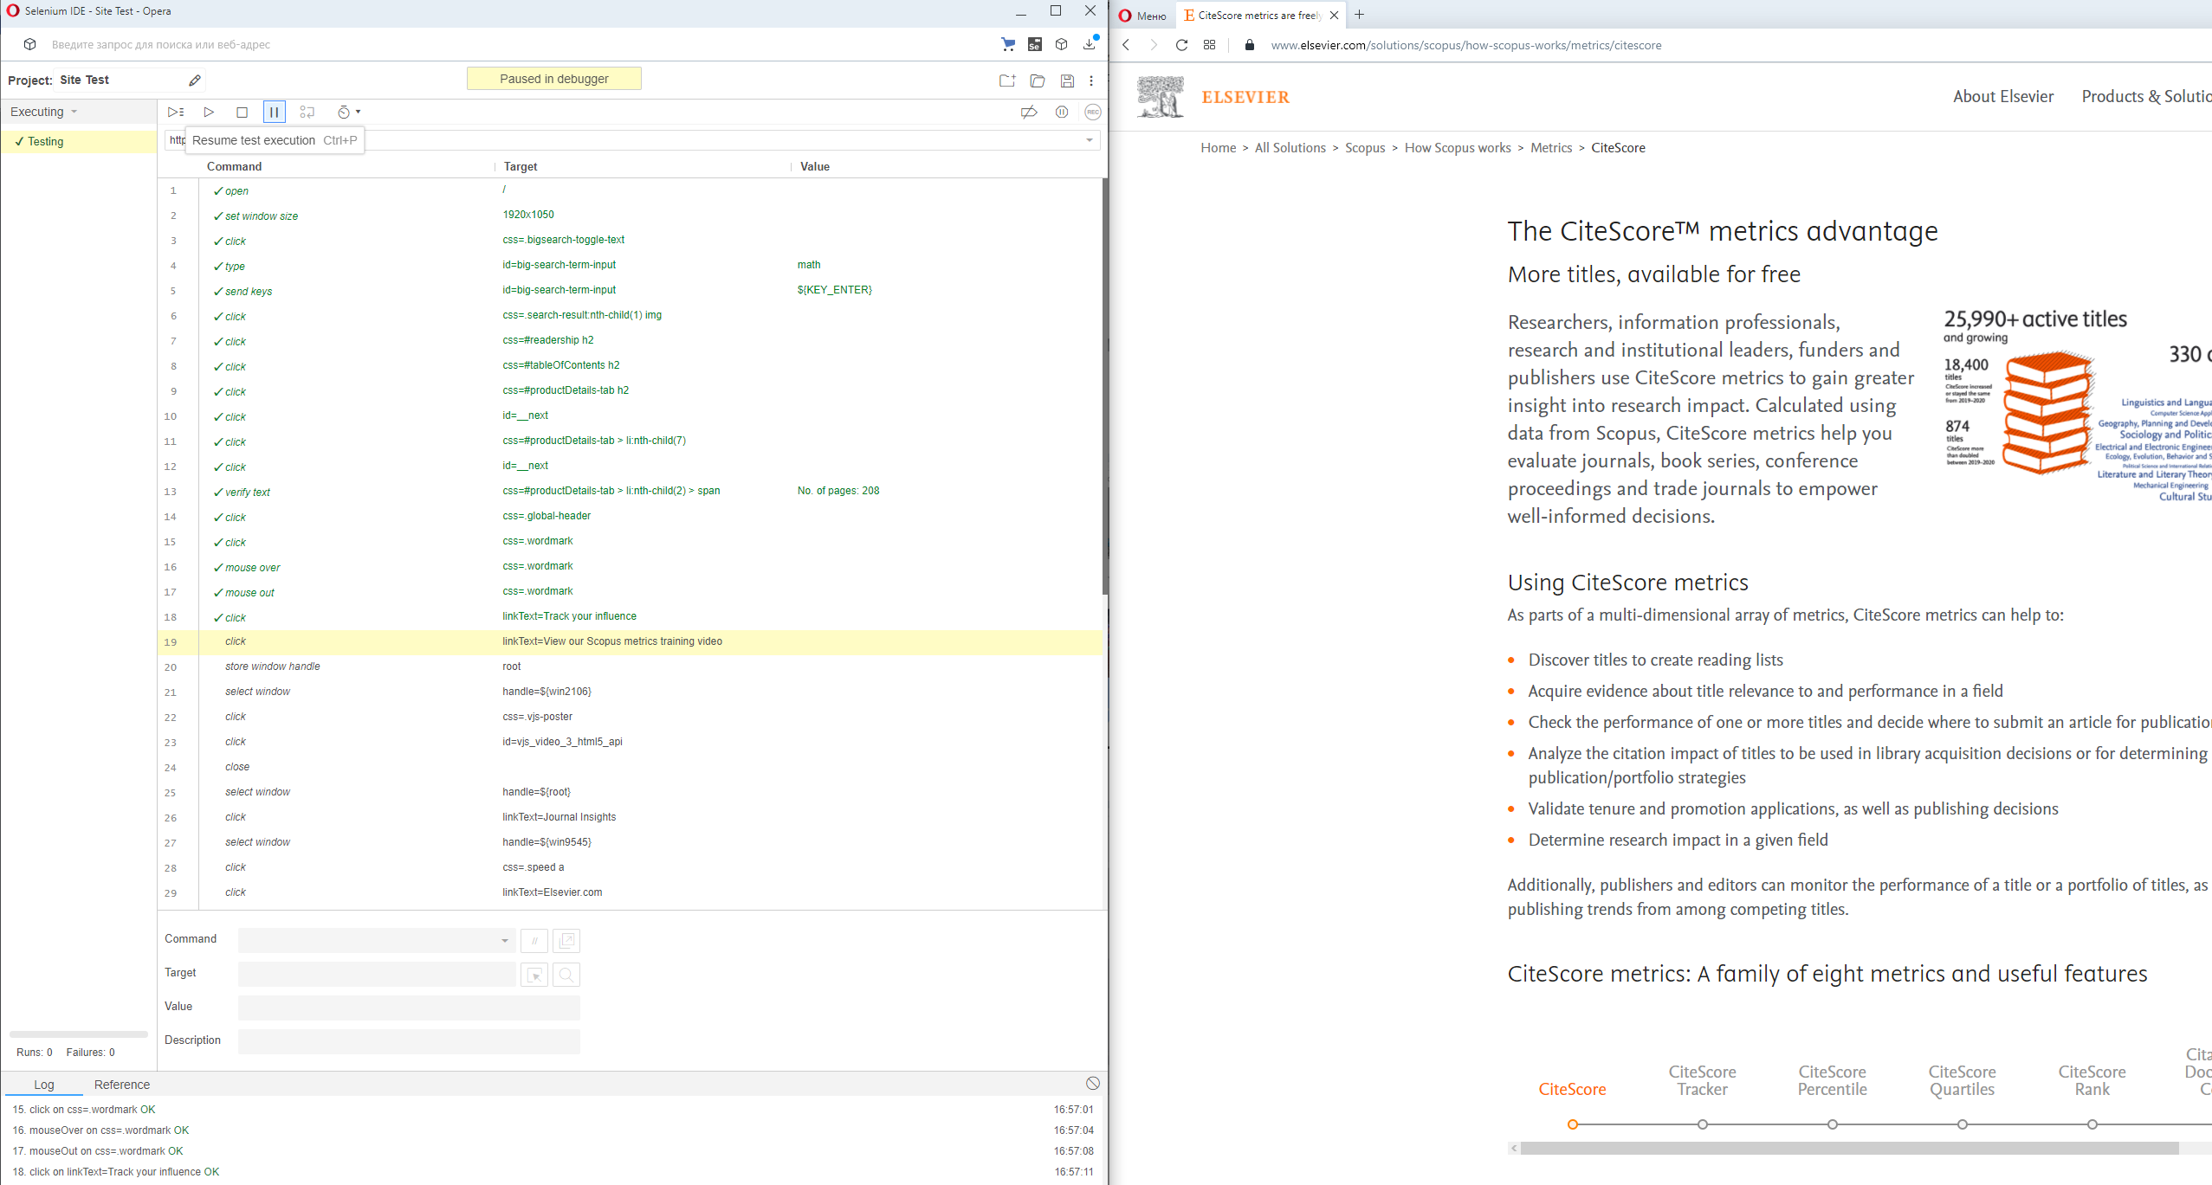

Рис.10 Проверка перехода по ссылкам

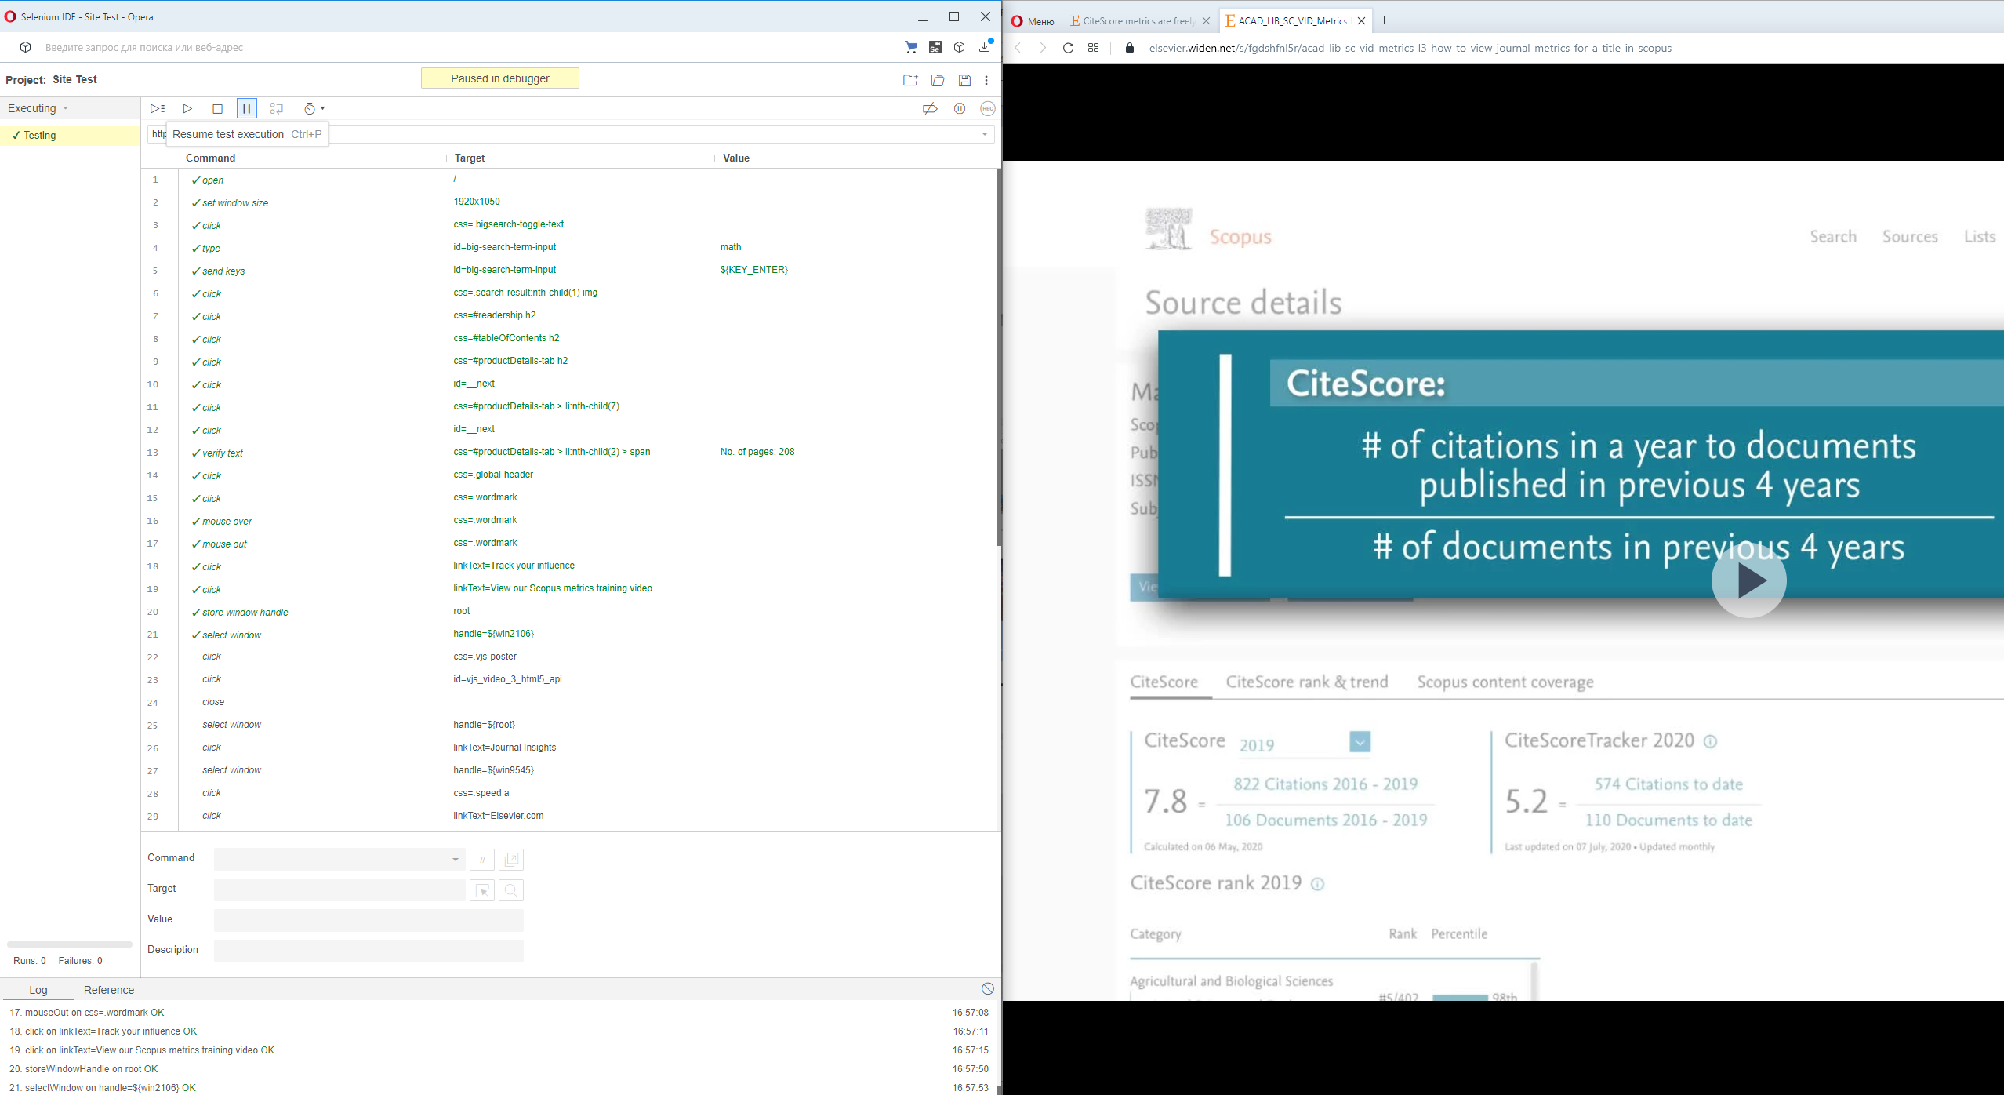

Рис.11 Проверка открытия видеоматериала

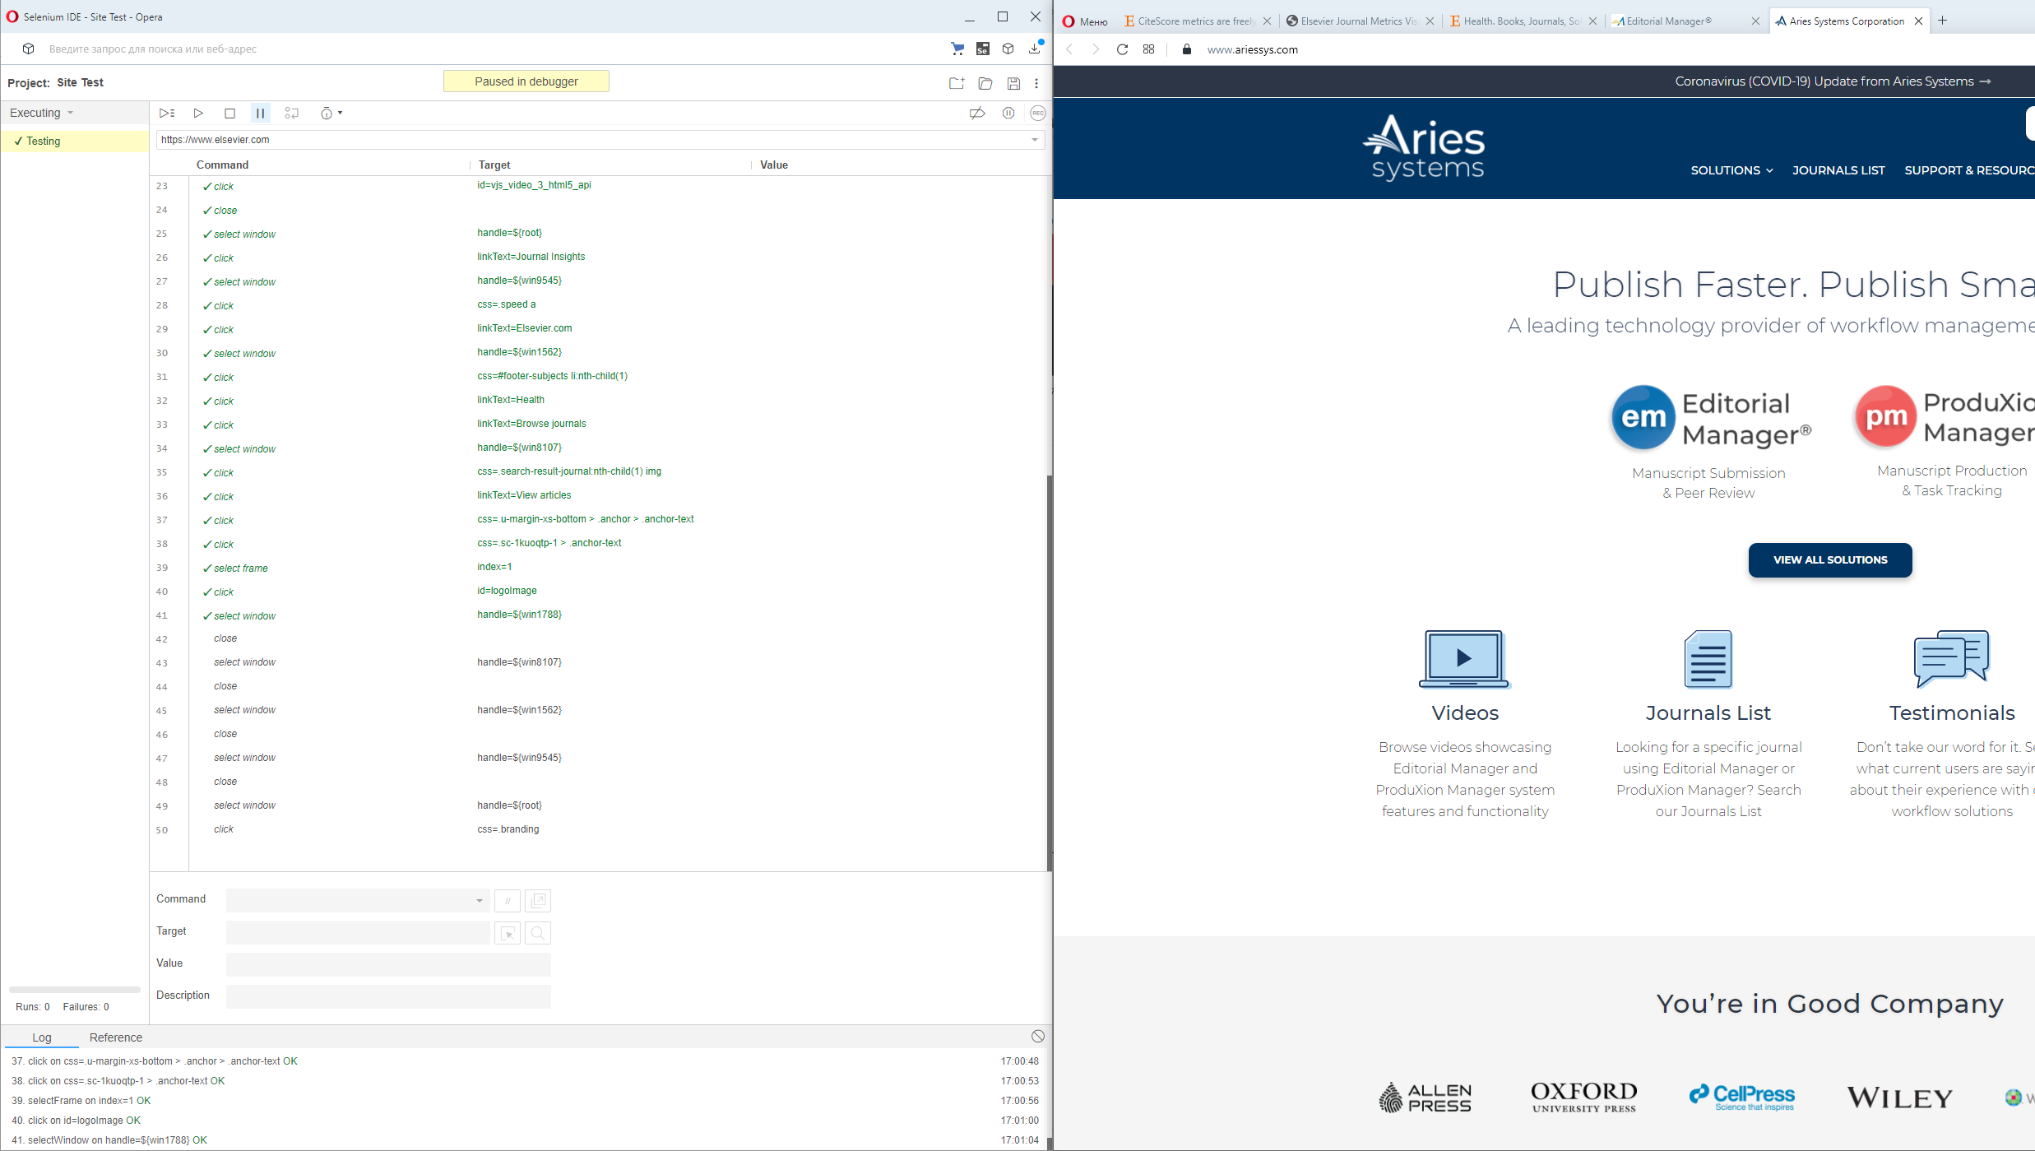

Рис.12 Проверка открытия дополнительных окон

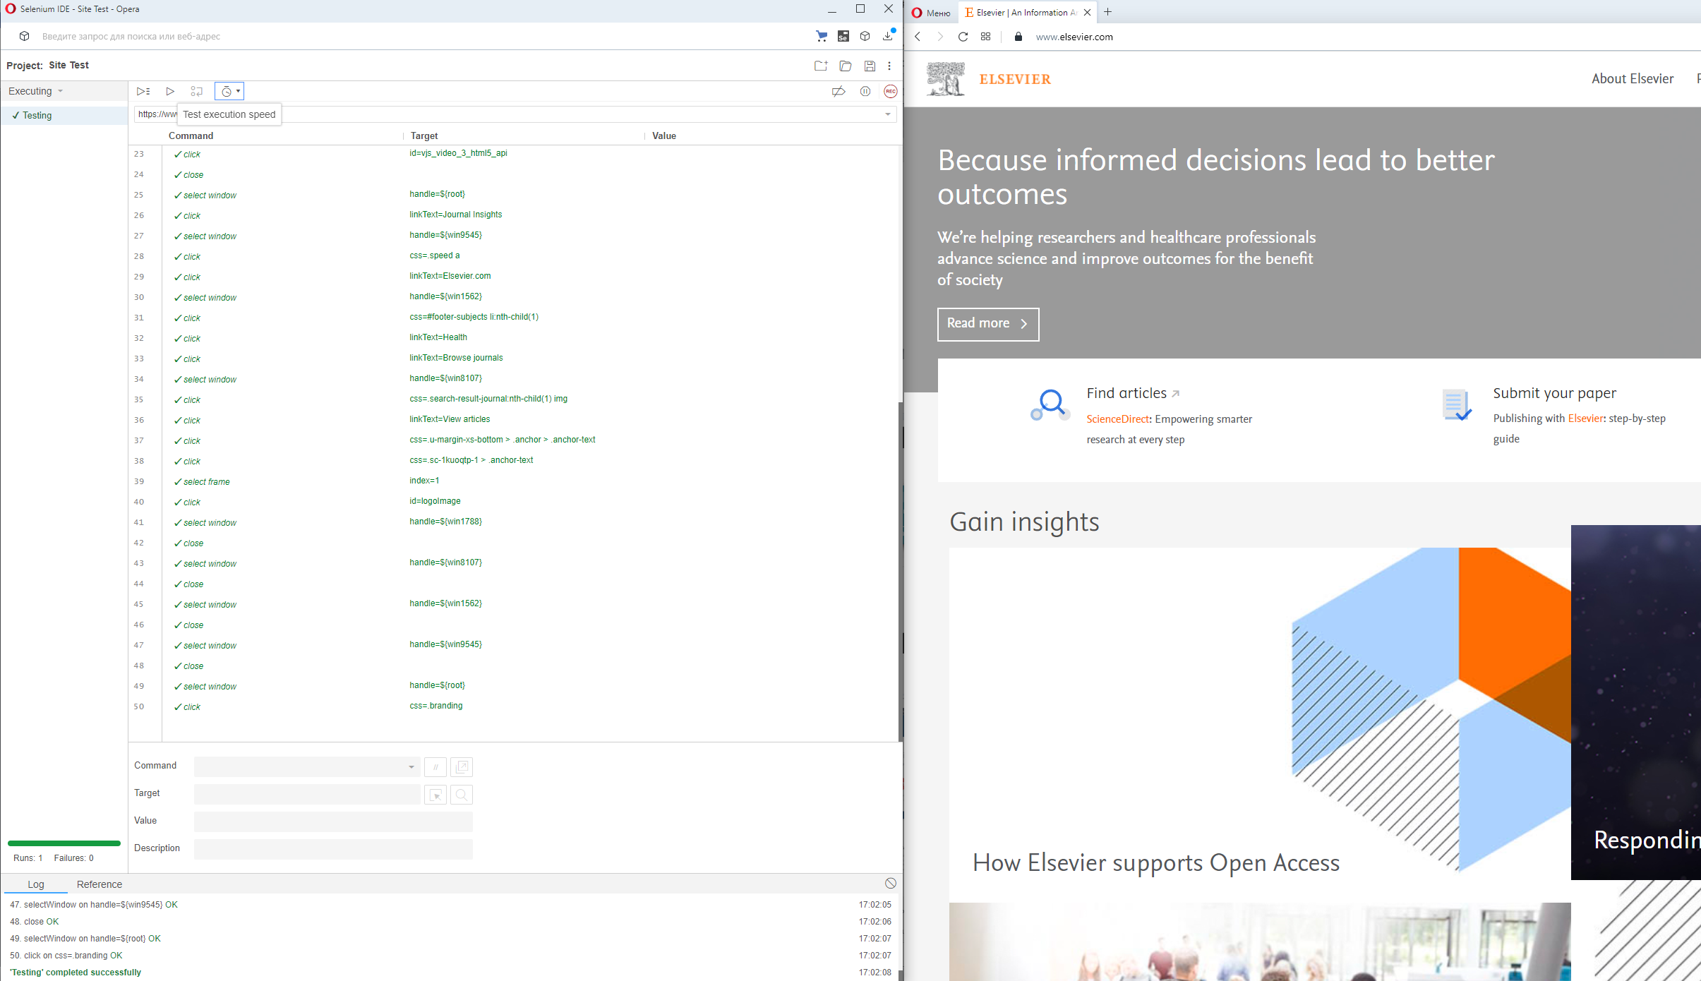

Рис.13 Конец тестирования, возврат на начальную страницу

**Составление Чек-листа**

|  |  |  |  |
| --- | --- | --- | --- |
| Проверка | Результаты | | |
| Первое тестирование | Второе тестирование | Третье тестирование |
| Проверка открытия web-приложения | Запускается исправно | Запускается исправно | Запускается исправно |
| Проверка кликабельности выбранных ссылок | Препятствия проходятся исправно | Препятствия проходятся исправно | Препятствия проходятся исправно |
| Проверка открытия и закрытия окон web-приложения | Работает исправно | Работает исправно | Работает исправно |
| Проверка текста в web-приложении | Работает исправно | Работает исправно | Работает исправно |
| Проверка поискового запроса и найденного материала | Работает исправно | Работает исправно | Работает исправно |
| Проверка открытия и закрытия видеоматериалов | Работает исправно | Работает исправно | Работает исправно |

**ВЫВОДЫ**

Во время работы были получены знания о том, как работать в приложении TestComplete, как проверять приложение и делать команды для тестирования, а также, как можно проверять web-приложения и полностью проходить пункты тестирования.